Fuzzy logika

Karakteristicna funkcija mi_{A}(x) = 1 ako x pripada A, inace 0. Presek ide preko konjukcije, unija preko disjunkcije, komplement preko negacije.
U fazi logici nema te sigurnosti pripadnosti, na primer skup toplih temperatura
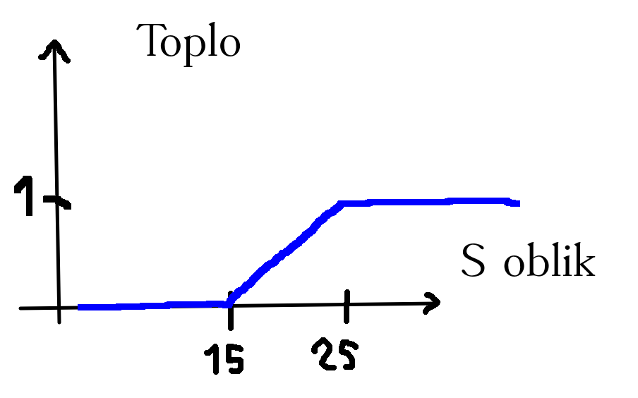
Vise oblika: S, Z, trapezoid, singleton, trougao...
Presek je minimum, unija maks, komplement je 1-x.
Ulaz -> Izlaz
Broj -> Fazifikacija -> Pravila -> Defazifikacija -> Broj

Fazifikacija: 23 -> mi_{toplo}(23)=0.8
Pravila: ako je jako oblacno i hladno onda ce verovatno biti kise; ako je mala oblacnost ili je toplo ona tesko da ce kisa

Zadatak: data je potrosnja (l/km) i pouzdanost automobila (kvar/10000km), predvideti vrednost
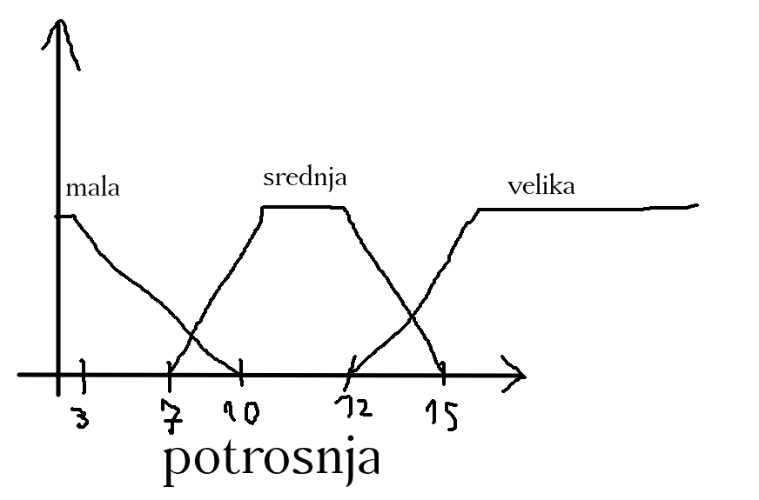
Pravila: mala i visoka = velika
mala i niska = srednja
...
vrednost potrosnja pouzdanost
mi_{velika}(x) = min(mi_{mala}(x), mi_{velika}(x))
mi_{srednja}(x) = ...
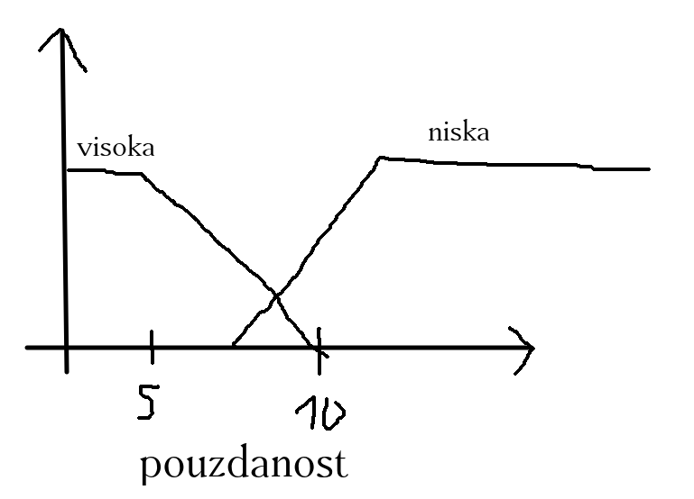
mi_{niska}(x) = ...
Postoji reprezentativna vrednost svake grupe.
c(mala) = 7, c(srednja) = 20, c(visoka) = 30
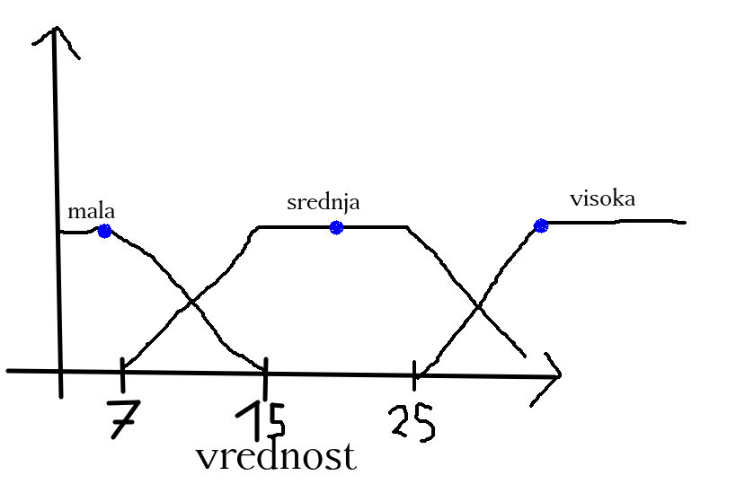
= 25.26 -> vrednost automobila puta 500 evra npr

class FuzzyInput ima ime, listau x-va i listu y-na i vrednost koju poseduje x0
mi je odnos trougova ili 0 ili 1...
class FuzzyOutput ima ime i listu x-va i listu y-na
njegovo C je prosek onih x-va kojim je y=1
class Rule ima in1,in2, out, operator
ako je operator AND onda je output.mu = max(output.mu,min(in1.mu,in2.mu)) inace max
defuzzify ce biti onaj razlomak
iznad, ispod = 0, 0
for y in ys: iznad += y.mu * y.c ispod+= y.mu
return iznad/ispod

